**EXCELENTÍSSIMO SENHOR PRESIDENTE DA CAMARA MUNICIPAL DE SUMARÉ**

* 1. **INDICO**, ao Exmo. Senhor Prefeito Municipal, que determine ao departamento competente providências urgentes para recape desse buraco, situado à rua Raimunda Maria Cipriano, 550 - Bom Retiro; oferece riscos aos que ali trafegam, bem como empoçamento de águas sujas. Segue abaixo imagem ilustrativa:
  2. 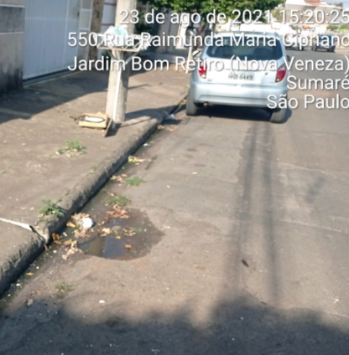 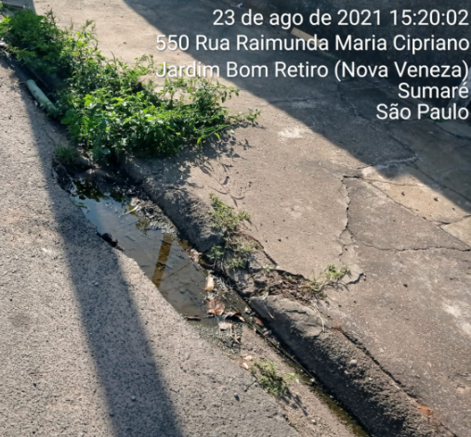

Sala das sessões, 26 de Agosto de 2021.



**DIGÃO**

**VEREADOR**